Zentrale Bestandteile eines Netzwerks

Datenaustausch – „Was passiert bei einem ping?“

Beachten Sie das Informationsmaterial L2 1.3 Informationsmaterial Datenaustausch.docx.

Voraussetzung
LS 1.2 Arbeitsauftrag Ping ist abgeschlossen und noch innerhalb Filius geladen.

Datenaustausch beim ping-Befehl
Lassen Sie sich nach der Ausführung des ping-Befehls (LS 1.2) den Datenaustauch vom Notebook 1 anzeigen.
Beachten Sie das Informationsmaterial L2 1.3 Informationsmaterial Datenaustausch.docx.
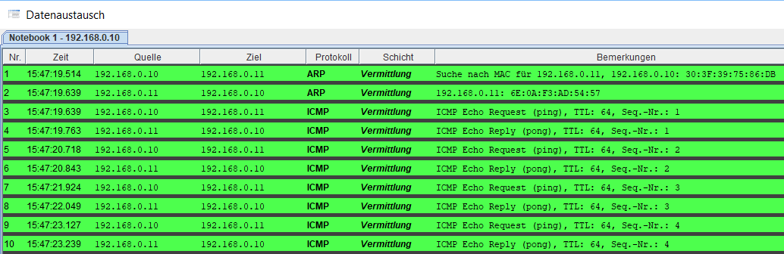

Warum sind bereits zehn Zeilen eingetragen, obwohl nur ein ping-Befehl eingegeben wurde?
Es werden 5 Nachrichten versendet und 5 Nachrichten empfangen.

Welchen Zweck haben die einzelnen Nachrichten?
Nachricht 1 dient dazu, zur IP-Adresse (192.168.0.11) die MAC-Adresse zu erfragen.
Nachricht 2 ist die Antwort darauf und liefert die MAC-Adresse. (Sie besteht aus 48 Bits bzw. 6 Bytes)
Nachricht 3, 5, 7 und 9 sind die vier pings, die durch einen ping-Befehl erzeugt werden.
Nachricht 4, 6, 8 und 10 sind die Antworten (pong).

Nachrichteninhalt

Notieren Sie den Inhalt des ersten Eintrags (ARP) und versuchen Sie die Bedeutung zu erklären.
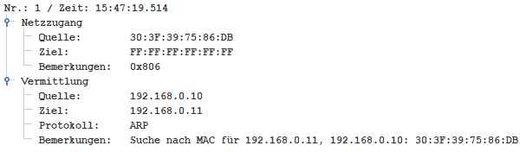
Nr.: 1 | Inhalt | Bedeutung
Netzzugang  Quelle: | 30:3F:39:75:86:DB | MAC-Adresse des Senders
Ziel: | FF:FF:FF:FF:FF:FF | „An alle“. (Broadcast, entspricht der höchsten MAC-Adresse)
Vermittlung  Quelle: | 192.168.0.10 | IP-Adresse des Senders
Ziel | 192.168.0.11 | IP-Adresse des Empfängers

Das Address Resolution Protocol (ARP) ist ein Netzwerkprotokoll, das zu einer Netzwerkadresse die physische Adresse (MAC-Adresse) der Netzzugangsschicht ermittelt.

Was ist in der zweiten Nachricht (ARP-Antwort) anders als in der ersten?
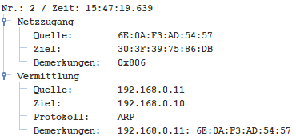
Quelle und Ziel sind IP-Adresse getauscht, weil der Empfänger der ersten Nachricht darauf antwortet. „An alle“ wird bei der Antwort nicht gesendet, da der ursprüngliche Sender bekannt ist.

Notieren Sie den Inhalt des dritten Eintrags (ICMP) und versuchen Sie die Bedeutung zu erklären.
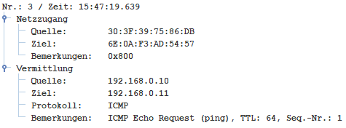
Nr.: 3 | Inhalt | Bedeutung
Netzzugang  Quelle: | 30:3F:39:75:86:DB | MAC-Adresse des Senders
Ziel: | 6E:0A:F3:AD:54:57 | MAC-Adresse des Empfängers
Vermittlung  Quelle: | 192.168.0.10 | IP-Adresse des Senders
Ziel | 192.168.0.11 | IP-Adresse des Empfängers

Was ist in der vierten Nachricht (ICMP-Antwort) anders als in der dritten?
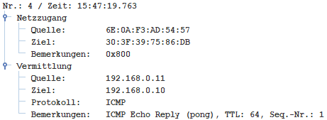
Quelle und Ziel sind bei MAC-Adresse und IP-Adresse getauscht, weil der Empfänger der ersten Nachricht darauf antwortet.
In den Bemerkungen steht pong für Antwort auf ping!

Das ICMP-Protokoll ermöglicht den Austausch von Kontroll- und Fehlerpaketen im Netz.

Versuchen Sie den Datenaustausch bei einem ping-Befehl zusammenzufassen.
Zunächst wird die MAC-Adresse zur im ping-Befehl angegebenen IP-Adresse erfragt. Dabei wird die Adresse des Senders mitgeteilt. Der Besitzer der gesuchten MAC-Adresse antwortet und teilt dem Absender des pings seine MAC-Adresse mit. Jetzt ist ein Datenaustausch möglich. Anschließend wird vier Mal ein ping gesendet. Die Übertragungszeit wird gemessen.

